Вниманию работодателей Забайкальского края!

В рамках регионального проекта «Старшее поколение» национального проекта «Демография» Государственное казенное учреждение “Краевой центр занятости” Забайкальского края предлагает работникам предпенсионного возраста пройти профессиональное обучение, повысить свою квалификацию или получить дополнительное профессиональное образование. | 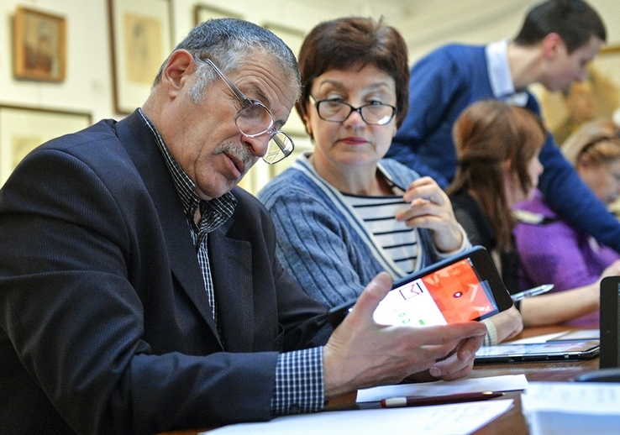

В соответствии с потребностью работодателя обучение могут пройти граждане Российской Федерации предпенсионного возраста (граждане в течение 5 лет до наступления возраста, дающего право на страховую пенсию по старости, в том числе назначаемую досрочно), состоящие в трудовых отношениях.

Для организации профессионального обучения работников предпенсионного возраста работодателю необходимо обратиться в центр занятости населения для заключения соглашения об организации соответствующего обучения своих работников.

При наличии у работодателя лицензии на осуществление образовательной деятельности он может самостоятельно организовать обучение в своем специализированном структурном образовательном подразделении либо заключить соответствующий договор с образовательной организацией края.

Если у Вас есть потребность в профессиональном обучении работников предпенсионного возраста, рекомендуем обратиться в
Государственное казенное учреждение
«Краевой центр занятости населения» Забайкальского края
Тел. – 32-20-66
Почта – otdel-prof2017@yandex.ru
Сайт– http://www. zabzan.ru

